**深圳市龙华区储备库企业**

**申报材料**

**申报企业：XXXXX有限公司**

**二0二二年X月X日**

**深圳市龙华区储备库、培育库及上市库企业备案申请书**

单位名称（盖章）：

法定代表人（签名）： 移动电话：

单位联系人： 联系电话： 移动电话：

电子邮箱： 传真：

单位地址： 单位网址：

填报时间： 年 月 日

**深圳市龙华区工业和信息化局（金融工作局）**

填表承诺书

1、本单位（人）对本申请材料的合法性、真实性、准确性和完整性负责。如有虚假，本单位依法承担相应的法律责任。

2、本单位（人）同意将本申请材料向依法审批工作人员和评审专家公开。

3、本单位（人）承诺自行申报项目，不委托中介机构代理，不存在与中介机构通过弄虚作假、串通舞弊等方式的违法违规行为。

4、本单位（人）承诺进入储备库、培育库、上市库后，若注册地、实际经营地、税务关系、统计关系迁离龙华区，则自动退库。

特此承诺。

法定代表人（或者被委托人）签字：

办公电话：

移动电话：

（单位需加盖公章，被委托人签字的提交法定代表人授权委托书）

**需提交材料清单**

|  |  |  |  |
| --- | --- | --- | --- |
|  | 附件名称（在已附材料前的□里打√） | 是否需验原件 | 是否必备材料 |
| □ | 1、《深圳市龙华区储备库、培育库及上市库企业备案申请书》 | / | 是 |
| □ | 2、《龙华区储备库、培育库及上市库企业变更备案情况表》 | / | 是 |
| □ | 3、营业执照复印件（多证合一新版，未换领多证合一新版营业执照的，提交原旧版营业执照、组织机构代码证书、税务登记证书） | 是 | 是 |
| □ | 4、法定代表人身份证复印件；经办人身份证复印件、法人授权委托书原件（非法定代表人办理还需提供后两项） | 是 | 是 |
| □ | 5、经具有资质的会计师事务所出具的，并报深圳市注册会计师协会备案且封面含有防伪标识的，近两个会计年度的财务会计报告（包括会计报表、会计报表附注和财务情况说明书）复印件 | 是 | 是 |
| □ | 6、最近两个年度企业所得税汇算清缴年度纳税申报表和上年度纳税证明（若企业成立不满一年，则提供成立之日至申报之日的纳税证明） | 是 | 是 |
| □ | 7、企业用于证明符合储备库标准、培育库标准企业资质的其他相关材料 | 是 | 是 |

注：以上材料原则上要求提供A4纸规格中文书写文件，各部分之间应有明显分割标识，一式两份，A4纸正反面打印，连续编页码，并按照材料清单编制目录；相关附件存复印件验原件，加盖申请单位公章，装订成册（胶装）并加盖骑缝章。

**目录**

一、龙华区储备库、培育库及上市库企业备案登记表 7

二、 营业执照 10

三、法人身份证及法人授权委托书 11

（一）法定代表人身份证证明书 11

（二）法人授权委托书 12

四、近两个会计年度的财务报表审计报告 13

（一）2021年度财务报表审计报告 13

（二）2020年度财务报表审计报告 14

五、两个年度企业所得税汇算清缴申报表和上年度纳税证明 15

（一）2021年度企业所得税汇算清缴申报表 15

（二）2020年度企业所得税汇算清缴申报表 15

（三）上年度纳税证明 15

六、符合储备库标准、培育库标准企业资质 17

（一）国家级资质 17

（二）省级资质 18

（三）市级资质 19

（四）市级及以上研发中心或实验室 20

（五）知识产权 21

（六）市场占有率证明材料 22

# 一、龙华区储备库、培育库及上市库企业备案登记表

填 表 时 间： 年 月 日

|  |  |  |  |  |  |  |  |  |
| --- | --- | --- | --- | --- | --- | --- | --- | --- |
| 企业名称 | |  | | | | | | |
| 组织机构代码  （统一社会信用代码） | |  | | | | | | |
| 注册时间 | | 年 月 日 | | | 注册资金 | | |  |
| 注册地址 | |  | | | | | | |
| 主营业务 | |  | | | | | | |
| 法人代表 | |  | | 电 话： | | | 手机号码： | |
| 单位联系人 | |  | | 职 务： | | | 手机号码： | |
| 注册登记  类型 | | □国有企业 | | □民营企业 | | | □外商投资企业 | |
| □港资企业 | | □台资企业 | | | □其他 | |
| 行业类别 | |  | | 行业代码（四位代码） | | |  | |
| 近两年主要财务指标 | | 指标年份 | | 年 | | | 年 | |
| 营业收入（亿元） | |  | | |  | |
| 净利润（万元） | |  | | |  | |
| 纳税额（万元） | |  | | |  | |
| 研发投入（万元） | |  | | |  | |
| 研发投入占营业收入比例（%） | |  | | |  | |
| 申报入库类型  （在选项中√） | | □储备库（股份改制前） □培育库（完成改制、辅导期间，上市前） | | | | | | |
| □已上市企业库 上市地点： 证券交易所： 股票代码： | | | | | | |
| 基本要求  （在选项中√） | | □注册登记、实际经营地、税务关系在龙华区的独立法人企业，生产经营符合法律、行政法规和公司章程的规定 | | | | | | |
| □企业已纳入国家统计局统计联网直报平台  统计关系所在地：□龙华区 □其它： | | | | | | |
| 行业要求  （在选项中√） | | □行业具备良好的成长性，符合国家产业政策 | | | | | | |
| □主营业务和发展重点属于深圳市及龙华区重点鼓励发展的新兴产业、支柱产业、传统优势产业和重点产业集群 | | | | | | |
| □履行社会责任，近一年未发生过重大安全、质量、环境污染事故。未有偷漏税和其他严重违法违规、失信行为，实际控制人稳定，且未被相关行政主管部门列入失信联合惩戒名单 | | | | | | |
| □行业属性符合证券交易所上市板块条件和要求 | | | | | | |
| 财务条件  （在选项中√） | | 拟境内主板上市企业参考财务条件需同时满足 | □最近一个会计年度营业收入，或近两个会计年度平均营业收入不低于1亿元 | | | | | |
| □最近一个会计年度净利润，或近两个会计年度平均净利润不低于1000万 | | | | | |
| 拟在境内外其他主要证券交易所主要板块上市企业参考财务条件需同时满足 | □最近一个会计年度营业收入，或近两个会计年度平均营业收入不低于5000万元 | | | | | |
| □最近一个会计年度净利润，或近两个会计年度平均净利润不低于500万 | | | | | |
| □最近两个会计年度累计研发投入占最近两个会计年度累计营业收入的比例不低于5%，或最近两个会计年度累计研发投入金额不低于1000万 | | | | | |
| 资质条件  （在选项中√） | | □国家级制造业“单项冠军”示范 、□国家级“单项冠军”产品、  □国家级专精特新“小巨人”企业  □本企业获得经国家部委认定的其他称号（企业补充）：———————— ————————— …… | | | | | | |
| □省级专精特新、□省级机器人骨干、□省级机器人培育，  □本企业获得经省级有关部门认定的其他称号（企业补充）：———————— ————————— …… | | | | | | |
| □拥有经认定的市级及以上研发中心或实验室：———————— ————————— … | | | | | | |
| □市级制造业单项冠军、□市级专精特新、  □本企业获得经市级有关部门认定的其他称号（企业补充）：———————— ————————— …… | | | | | | |
| □拥有1项以上的有效专利或软件著作权，  其中发明专利————项、实用新型专利————项、外观设计专利————项、转件著作权————项。 | | | | | | |
| □企业主导产品在国内外细分行业中享有较高知名度和影响力，细分市场占有率位于全省前10位 | | | | | | |
| 培育库入选标准（在选项中√） | | □新三板创新层挂牌企业 | | | | | | |
| □已申报证监局辅导的企业 | | | | | | |
| □已制订详细的上市计划，成立专门的工作团队，并与证券公司、会计师事务所、律师事务所等中介机构签订合作协议，确定财务报告期并已进入现场尽职调查阶段的企业 | | | | | | |
| **主要股东基本情况（按持股比例大小列出前五名）** | | | | | | | | |
| 序号 | 股东单位名称（自然人姓名） | | | | | 占注册资本比例（%） | | |
| 1 |  | | | | |  | | |
| 2 |  | | | | |  | | |
| 3 |  | | | | |  | | |
| 4 |  | | | | |  | | |
| 5 |  | | | | |  | | |
| **企业基本情况介绍** | | | | | | | | |
| （简述本单位主要业务、产品及服务、营收规模及核心竞争力） | | | | | | | | |

# 二、 营业执照

**（一）营业执照复印件**（多证合一新版，未换领多证合一新版营业执照的，提交原旧版营业执照、组织机构代码证书、税务登记证书。红色字体为说明请最后删除）

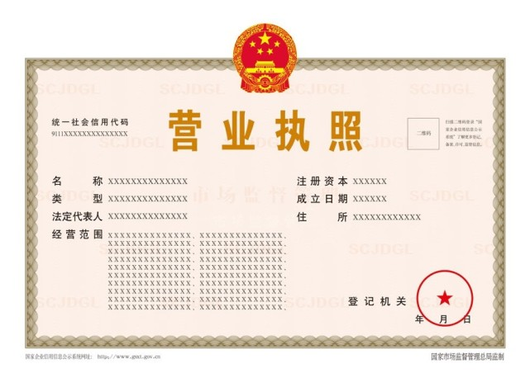

# 三、法人身份证及法人授权委托书

## （一）法定代表人身份证证明书

1、法定代表人身份证证明书

兹证明 先生/女士（身份证号码： ）现任我公司 职务，为我公司法定代表人。

附：法定代表人身份证复印件

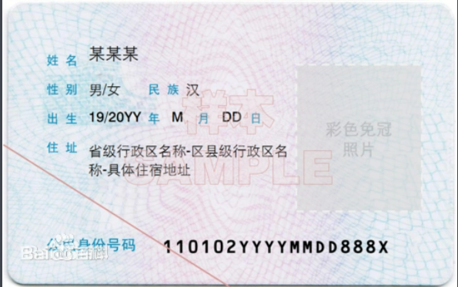 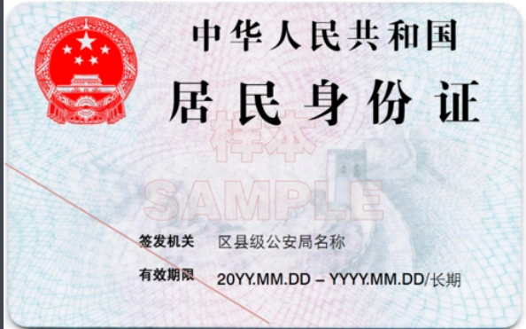

单位名称：（盖章）

## （二）法人授权委托书

委托单位:

地址：

法定代表人： 联系电话：

受委托人： 工作单位：

职 务： 电 话：

委托期限： 2022年XX月XX日至2022年XX月XXX日

现委托受委托人 作为经办人，代表我单位办理**深圳市龙华区储备库、培育库及上市库企业申报**事项，代理人根据授权办理申报相关事项，相关法律后果由我单位承担。 附：经办人身份证复印件

 

委托单位：（盖章）

法定代表人：（签章）

日 期：

# 四、近两个会计年度的财务报表审计报告

## （一）2021年度财务报表审计报告

（附列全套审计报告复印件，下同，审计报告需报深圳市注册会计师协会备案且封面含有防伪标识，备案页如下图）

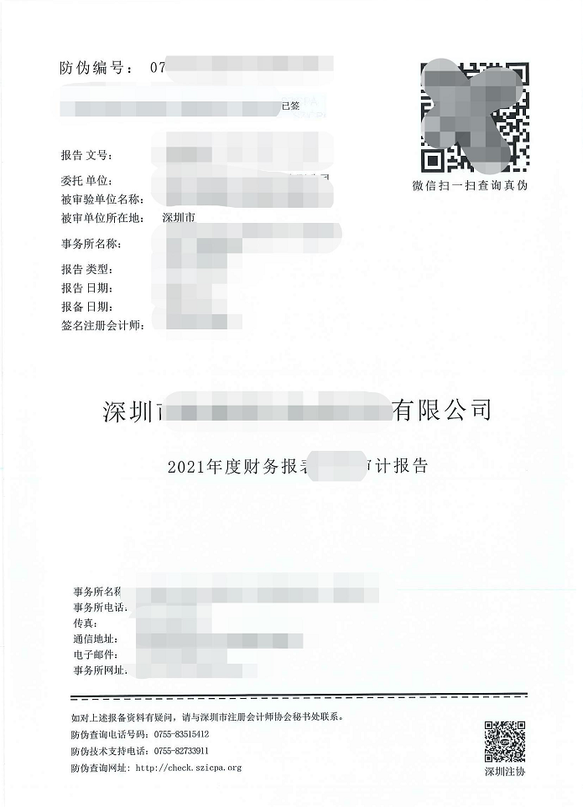

（二）2020年度财务报表审计报告

（同上）

# 五、两个年度企业所得税汇算清缴申报表和上年度纳税证明

## （一）2021年度企业所得税汇算清缴申报表

（附列全套申报表复印件，下同。下图仅列示封面）

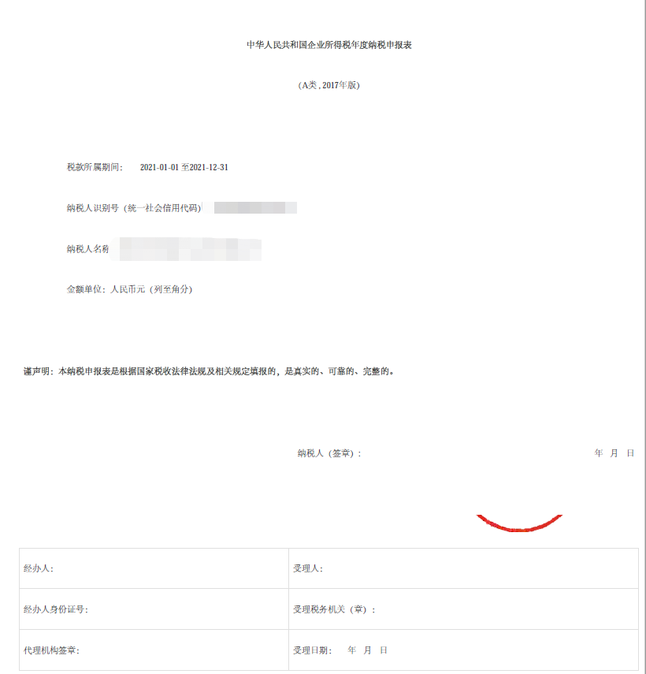

## （二）2020年度企业所得税汇算清缴申报表

（附列全套申报表复印件）

## （三）上年度纳税证明

**（若企业成立不满一年，则提供成立之日至申报之日的纳税证明）**

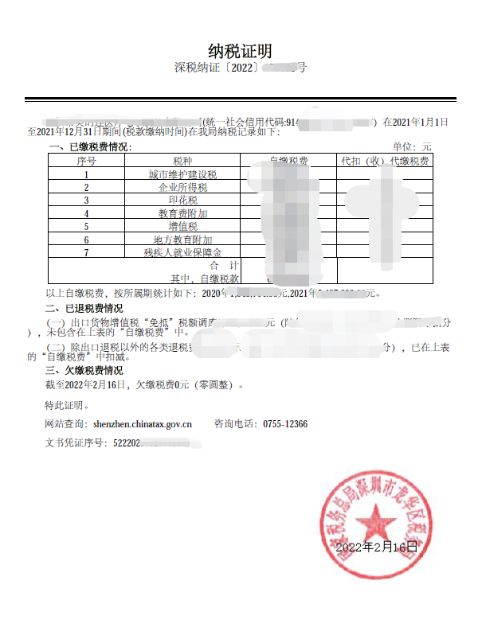

# 六、符合储备库标准标准企业资质

（企业用于证明符合储备库标准、培育库标准企业资质的其他相关材料）

## （一）国家级资质

1、“单项冠军”示范（提供证书复印件，示例如下）

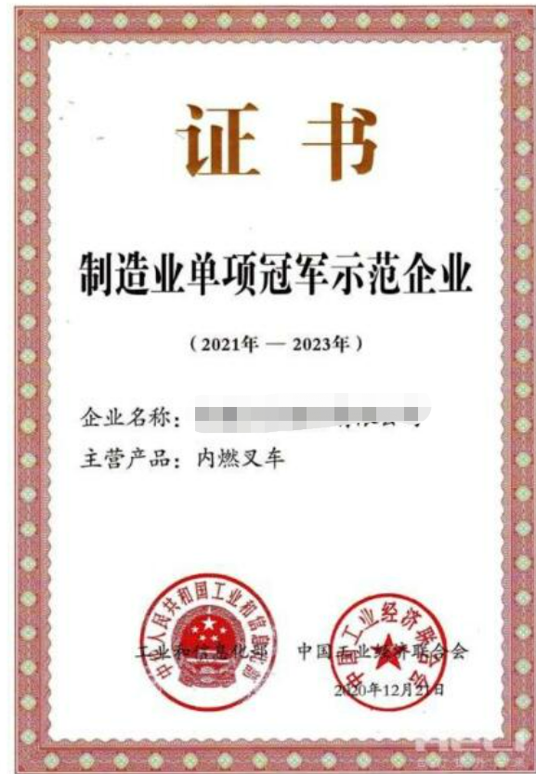

2、“单项冠军”产品

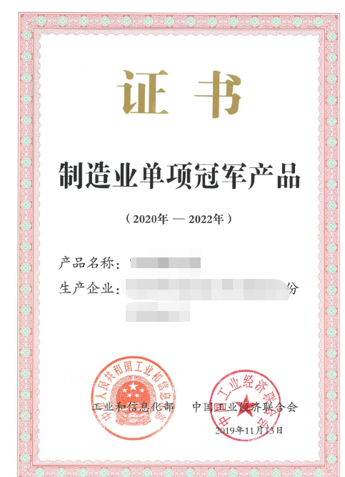

3、国家级专精特新“小巨人”

（提供证书复印件或在《工业和信息化部关于公布第一/二/三/四批专精特新“小巨人”企业名单的通告》文件中圈出公司名单，如下图：）

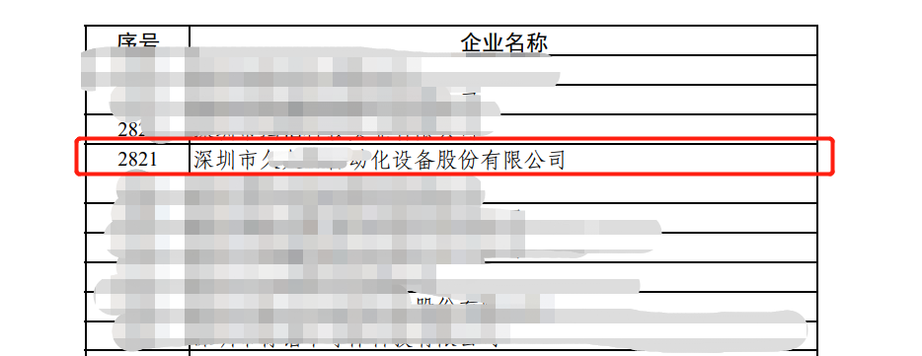

4、其他经国家部委认定有效期内的相关资质

（提供证书复印件或认定相关文件并圈出公司名单）

## （二）省级资质

1、省级专精特新（提供证书复印件，示例如下）

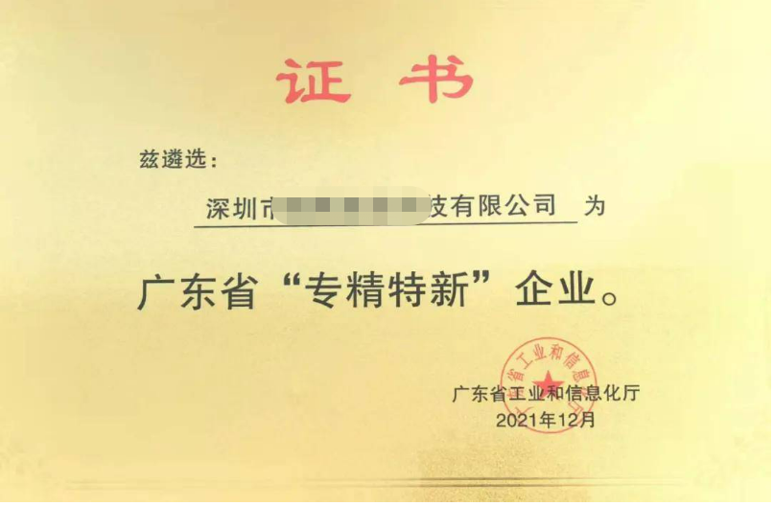

2、省级机器人骨干

（提供证书复印件或在广东省机器人骨干（培育）企业通过复审名单文件中圈出公司名单）

3、省级机器人培育企业

（提供证书复印件或在广东省机器人骨干（培育）企业通过复审名单文件中圈出公司名单）

4、其他经省级有关部门认定有效期内的相关资质

（提供证书复印件或认定相关文件并圈出公司名单）

## （三）市级资质

1、市制造业单项冠军

（提供证书复印件或认定相关文件并圈出公司名单）

2、市专精特新

（提供证书复印件或认定相关文件并圈出公司名单）

3、其他经市级有关部门认定有效期内的相关资质；

（提供证书复印件或认定相关文件并圈出公司名单）

## （四）市级及以上研发中心

（提供证书复印件）

## 

## （五）知识产权

截止2022年XX月XX日，本公司已取得（授予）发明专利（包括（含国防专利）、植物新品种、国家级农作物品种、国家新药、国家一级中药保护品种、集成电路布图设计专有权）XX项，实用新型专利XX项，外观设计专利XX项，软件著作权XX项。

| 序号 | 专利号 | 专利名称 | 授予日期 | 专利类型 | 状态 |
| --- | --- | --- | --- | --- | --- |
|  |  |  |  |  |  |
|  |  |  |  |  |  |
|  |  |  |  |  |  |
|  |  |  |  |  |  |
|  |  |  |  |  |  |
|  |  |  |  |  |  |
|  |  |  |  |  |  |
|  |  |  |  |  |  |
|  |  |  |  |  |  |
|  |  |  |  |  |  |
|  |  |  |  |  |  |
|  |  |  |  |  |  |
|  |  |  |  |  |  |

（按序号顺序附专利证书复印件）

## （六）市场占有率证明材料

（细分市场占有率位于全省前10位的证明材料，提供市场占有率的证明材料）